

For Fun 樂趣 For Sharing 分享 For Learning 學習

如何申請優學網會員

普富科技股份有限公司
地址：台北市忠孝東路一段176號7樓之1
電話：02-23517570 分機：213、208
傳真：02-23416312
http://www.uschool.com.tw

第一次尚未有優學網帳號，敬請先進行會員註冊
步驟一：請選擇「加入會員」
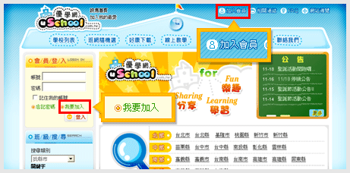

步驟二：同意「優學網會員條款聲明」
請先仔細閱讀過「優學網會員條款聲明」， 若是您對於本條款無異議，請您按下「我同意，前往下一步」。
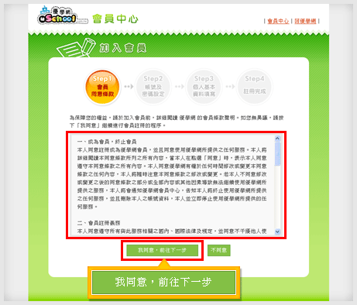

步驟三：「帳號」、「密碼」設定
請填入您欲申請的「帳號」和「密碼」，並請依照頁面上附註的申請規則進行申請，若不符合申請規則就無法通過申請喔！而「密碼提示問題」及「密碼提示答案」是為了日後若您忘記密碼，重新申請新密碼時系統會要求您填入「密碼提示答案」，若您填寫正確系統才會發送「會員密碼查詢信函」至您的E-mail信箱。若您填寫完畢請按下「下一步」。(若按下「下一步」後，畫面依舊在「step2帳號及密碼設定」這頁，「會員帳號」的左方出現「帳號重覆」的字樣，表示您剛剛申請的帳號已經有人使用囉！請您再選擇其他帳號進行申請。)
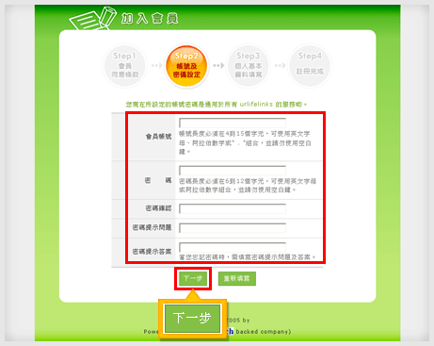

步驟四：個人基本資料填寫
上方表格為必填欄位(「電子郵件信箱」請務必填寫正確，否則會收不到認證信喔！)，下方表格為選填欄位，填寫完後請按下「下一步」。
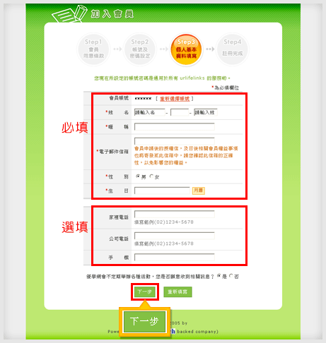

步驟五：註冊完成
您的申請資料已經送出。接下來，請您至您註冊時填寫的「電子郵件信箱」收取認證信。
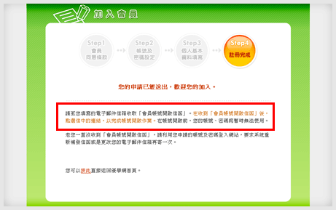

步驟六：帳號開啟
為了驗證您E-mail的正確性及進行帳號開通，請您至您註冊時填寫的「電子郵件信箱」收取「優學網會員帳號開啟信函」。請點選信件裡的連結網址，(如您的信箱無法顯示認証URL的超連結，則請您複製URL後，貼到瀏覽器上)，若您看到「您的帳號：xxxx已經完成帳號開啟手續，您現在可以開始使用會員功能了」即代表您的帳號開通成功，且會員資格立刻生效，您便可馬上使用優學網的各種服務囉！(若您未進行帳號開通程序，您申請的帳號密碼是無法使用任何會員功能喔！若是您一直收不到認證信函，請參考 客服中心 > 會員註冊 > 為什麼我收不到「會員帳號開啟信函」？)
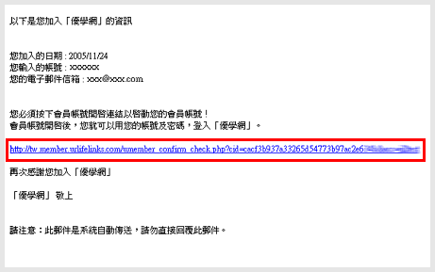
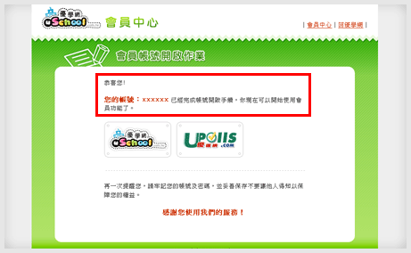

小叮嚀：
若仍有疑問，歡迎至客服中心，我們會盡力為您服務！

關於e-mail信箱，是方便日後記密碼時，系統可寄送會員信箱內！
備註：如開啟認證後，日後會員自行至「會員資料修改」中修改送出後
帳號會先不能用，要等填入的信箱收到一封帳號認證開啟信，會員完成認證的動作後，帳號才可繼續使用

另外要提醒教師的e-mail信箱是身份認證的判斷！
一、已方便將來如忘記密碼時可查詢，如送出忘記密碼查詢後，
必須在兩小時內至信箱收取密碼信！ (參考資料，如下方圖示)
二、會員如使用上，有任何疑問，發送至客服信箱，都是以e-mail為確認身分，才能進行修改。

備註：學校的管理介面是無法替會員做任何修改密碼或查詢密碼，會員如忘記密碼，必須由會員自行利用優學網入口處→密碼忘記功能！
優學網入口處http://tw.class.urlifelinks.com/
忘記密碼http://tw.member.urlifelinks.com/send_password.php?m=password

 | │會員中心│回優學網│


《身份資料確認》
帳 號 | ***10**
請填寫您會員資料中的姓名 | *姓  *名  忘記姓名

申請重設密碼後，系統將會寄送一封重設密碼信函至您的會員信箱中，而為確保會員資料之安全性，此信函有效時間為您送出申請後二小時，若超過二小時，則此信函中的重設密碼連結立即失效。因此請您於二小時內必須至信箱中收取重設密碼信函並且點選連結，進入重設您的會員密碼。
若您當初填寫的會員信箱已經沒有使用或無法收取信件，您可以使用人工認證的方式修改e-mail信箱，以確保您的重設密碼信件能夠順利收取。
我要使用人工認證修改e-mail信箱

優學網班級網頁架構
